功能测试

采用手动测试的方法

1. 登录 输入正确用户名及密码即可登录，输入错误即显示无法登陆

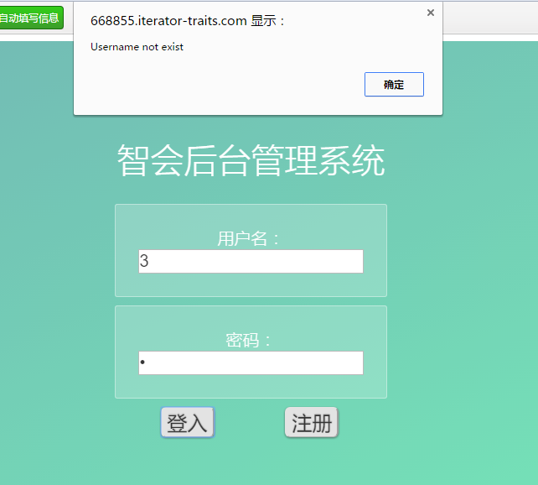

1. 注册 在登录界面 输入新的管理员名称及密码 即可注册成功

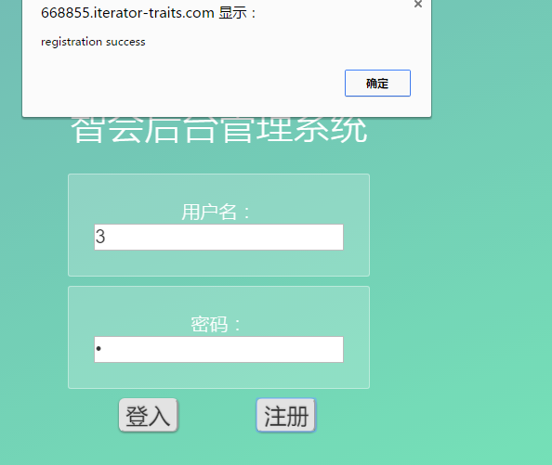

1. 进入活动管理界面 可创建新活动 管理存在的活动 删除活动 编辑活动信息

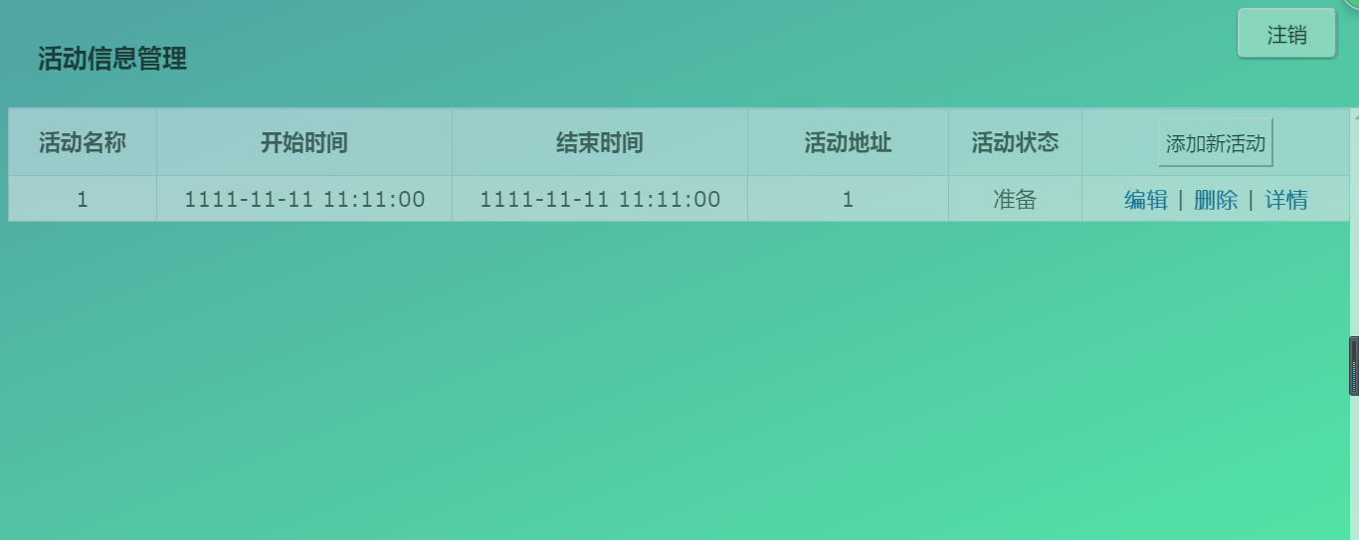

1. 点击新建活动以创建新活动

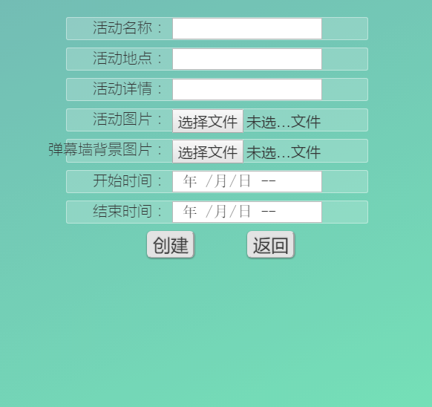

1. 点击编辑活动可以编辑活动相关信息，可在此界面进行开始活动，删除活动，修改活动，返回等操作

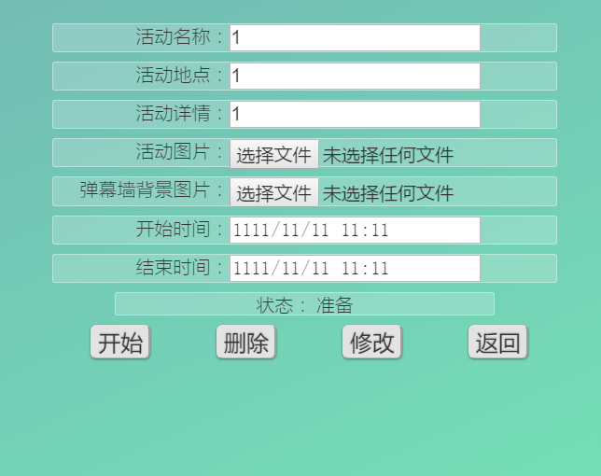

1. 点击活动详情 可进入管理界面此时可编辑节目信息 ，弹幕信息或者抽奖信息。此图为节目管理的标签页可调整节目顺序，删除，添加新节目或修改已有节目详情

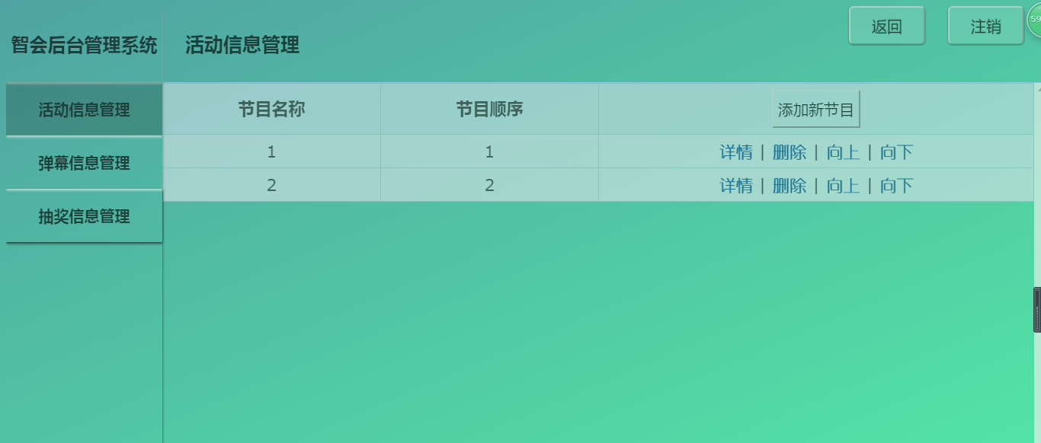

1. 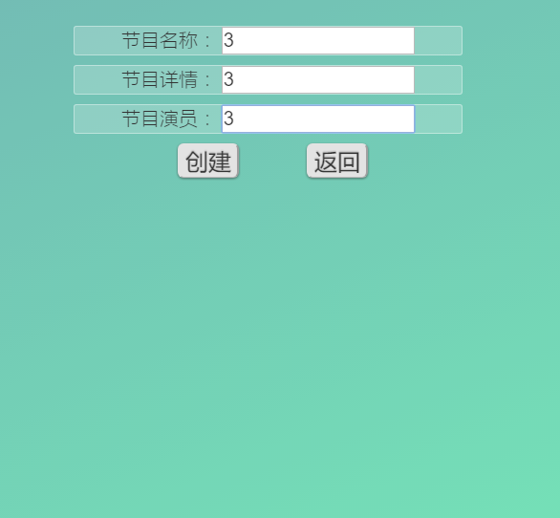此为创建新节目页面

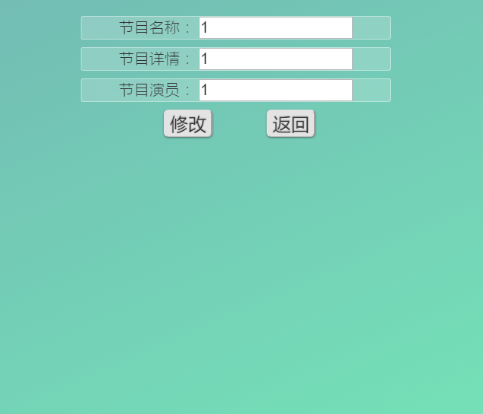8.此为修改节目界面

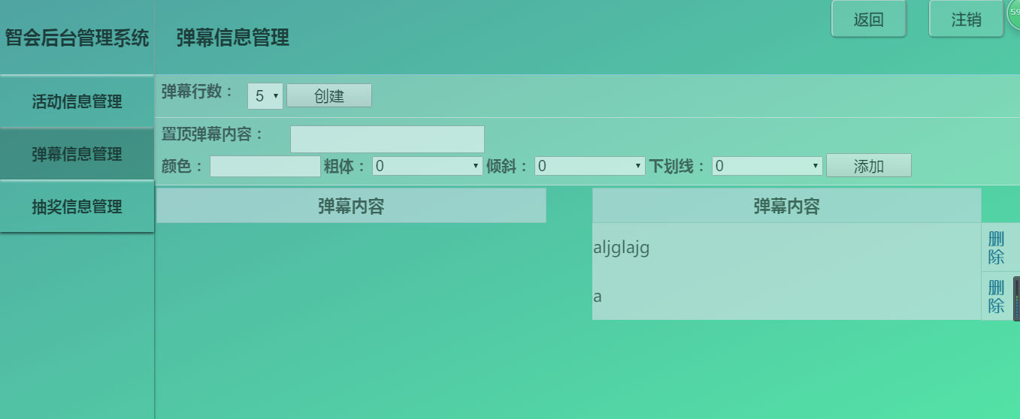9.点击弹幕信息管理 可在此界面设置弹幕行数，设置置顶弹幕，并手动管理弹幕。

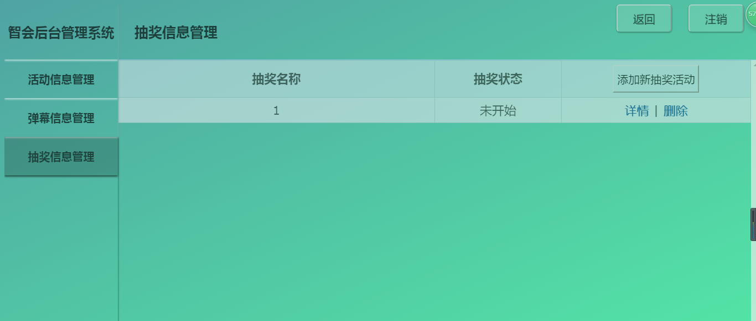10.此为抽奖信息管理界面，可添加新活动或修改抽奖详情

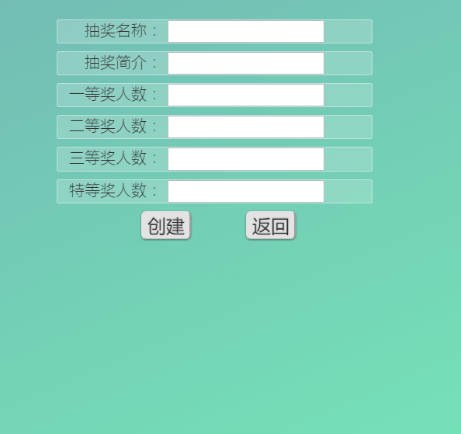11.此为新建抽奖活动界面

12.此为管理抽奖界面可进行开始抽奖，删除抽奖，修改抽奖，返回等操作

